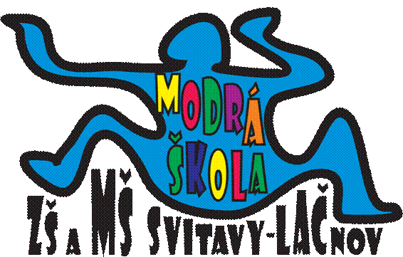 **MĚSÍČNÍ PLÁN – DUBEN 2025**

**NÁZEV INTEGROVANÉHO BLOKU:**

**TRÁVA ROSTE, ZELENÁ SE**

**Témata:** Jaro už je tu II. (31.3.-4.4)

Co se děje v trávě (7.4. – 11.4.)

Hody, hody doprovody (14.4. – 18.4.)

Týden plný kouzel (21.4.-2.5.)

**PŘEHLED AKCÍ:**

* **8.4. ODPOLEDNÍ TVOŘENÍ S RODIČI A DĚTMI v tělocvičně ZŠ od 14:30 hodin**
* **9.4. od 8:00 – 10:30 hodin ♥ dopravní hřiště – třída Soviček,**

**♥ hledání ztraceného pokladu – třída Včeliček**

* **15.4. Velikonoční stezka v MŠ – dopoledne plné úkolů a her**
* **17.4. Velikonoční prázdniny v ZŠ**
* **18.4. - Státní svátek (Velký pátek) – provoz MŠ je zcela přerušen**
* **21.4. - Státní svátek (Velikonoční pondělí) – provoz MŠ je zcela přerušen**
* **22.4. Zápis do 1. třídy a přípravné třídy ZŠ Svitavy – Lačnov**

**od 14:30 do 17:00 hodin – viz.letáček**

* **22.4 Den Země – dopolední akce, ochrana přírody, environmentální dopoledne**
* **29.4. Káťa Krausová a opičák – zdraví a prevence – program pro děti**
* **30.4. ČARODĚJNICKÝ REJ – dopoledne plné zábavy v maskách a kostýmech**

***Narozeniny budou slavit:***

**Anetka, Anežka a paní učitelka Lenka Skoupá a Natálie Vaydyčová – pátek 25.4.**

V letošním školním roce bude naše školka o letních prázdninách otevřena v měsíci srpnu.

V červenci můžete opět nahlásit své děti do MŠ Marie Majerové (ohledně přihlášek budete včas informováni).

**TELEFONNÍ KONTAKT DO MŠ:** **731 132 210**

**e-mail do MŠ:** [**MS.Svitavy-Lacnov@seznam.cz**](mailto:MS.Svitavy-Lacnov@seznam.cz)

**TELEFONNÍ KONTAKT DO KUCHYNĚ V MŠ: 731 131 809**

Krásné dny přejí zaměstnanci Modré školky! 😊

***„ Společně rosteme a objevujeme svět – s moudrostí soviček a pílí včeliček.“***